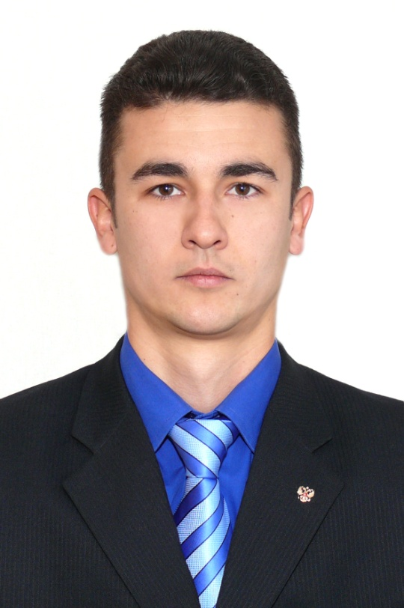

Федоренко Сергей Александрович

Федоренко С.А. родился 20.08.1979 года, в г. Сальске, Ростовской области. В 2000 году окончил Ставропольский филиал Краснодарского юридического института МВД России. Работал на должностях следователя следственного отдела при ОВД Ленинского района г. Ставрополя, инспектора инспекции по личному составу управления кадровой и воспитательной работы ГУВД по Ставропольскому краю. Обучался в очной адъюнктуре Краснодарского юридического института МВД России. В 2003 году защитил кандидатскую диссертацию по теме «Карательные органы в процессе осуществления политики красного террора в годы гражданской войны» (историко-правовой аспект), специальность 12.00.01 – теория и история государства и права, история правовых учений.
С 2003 года работал в Ставропольском филиале Краснодарского университета МВД России в должности преподавателя кафедры государственно-правовых дисциплин. С 2007 года проходит службу в должности старшего научного сотрудника филиала ФГКУ «Всероссийский научно-исследовательский институт МВД России» по Северо-Кавказскому федеральному округу.
В 2010 году Федоренко С.А., защитил докторскую диссертацию по теме «Борьба с уголовной преступностью и обеспечение общественного порядка на Северном Кавказе (1917-1928)», специальность 07.00.02 – отечественная история.
Является автором и соавтором более 40 научных работ, в числе которых: курс лекций «Обеспечение прав человека в деятельности органов внутренних дел», монография «Советская милиция как инструмент карательной и правоохранительной системы тоталитарного государства», монография «Борьба с уголовной преступностью и обеспечение общественного порядка на Северном Кавказе (1917-1928 гг.)».

